ZAVOD
NOVO MESTO

REZULTATI PODROČNEGA PRVENSTVA V ODBOJKI ZA
STAREJŠE UČENCE

Mokronog, 5. 1. 2017

OŠ ŠMIHEL : OŠ LOKA ČRNOMELJ 2 : 0 (25 : 14, 25 : 14)
OŠ CENTER : OŠ MOKRONOG 2 : 1 (20 : 25, 25 : 20, 15 : 12)
OŠ ŽUŽEMBERK : OŠ LOKA ČRNOMELJ 2 : 0 (25 : 6, 25 : 10)
OŠ MOKRONOG : OŠ ŠMIHEL 1 : 2 (25 : 11, 11 : 25, 11 : 15)
OŠ ŽUŽEMBERK : OŠ CENTER 2 : 0 (25 : 12, 25 : 11)

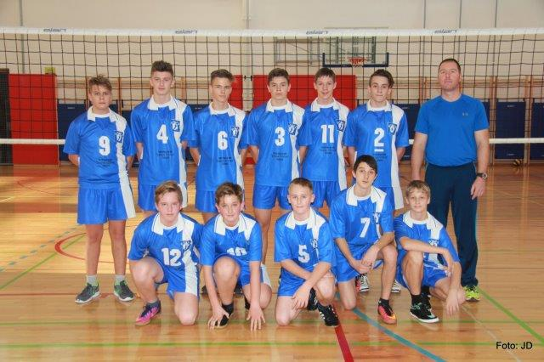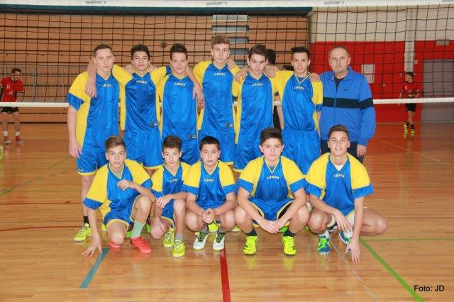

OŠ MOKRONOG : OŠ LOKA ČRNOMELJ 2 : 0 (25 : 7, 25 : 13)
OŠ ŽUŽEMBERK : OŠ ŠMIHEL 2 : 0 (25 : 13, 25 : 7)
OŠ LOKA ČRNOMELJ : OŠ CENTER 0 : 2 (13 : 25, 9 : 25)
OŠ ŽUŽEMBERK : OŠ MOKRONOG 2 : 0 (25 : 14, 25 : 9)
OŠ ŠMIHEL : OŠ CENTER 2 : 1 (20 : 25, 25 : 20, 15 : 13)

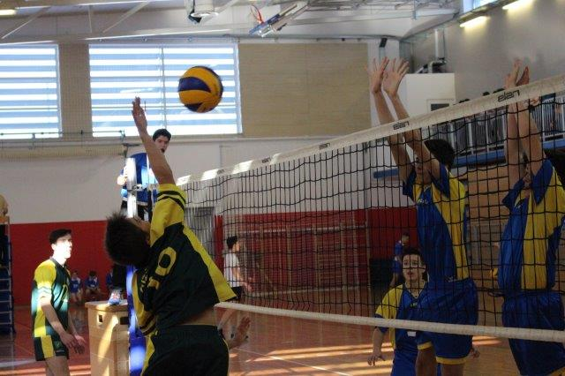

VRSTNI RED PODROČNEGA PRVENSTVA V ODBOJKI ZA STAREJŠE UČENCE

1. OŠ ŽUŽEMBERK 4 4 0 (8 : 0) +8 8
2. OŠ ŠMIHEL NOVO MESTO 4 3 1 (6 : 4) +2 6
3. OŠ CENTER NOVO MESTO 4 2 2 (5 : 5) 0 4
4. OŠ MOKRONOG 4 1 3 (4 : 6) - 2 2
5. OŠ LOKA ČRNOMELJ 4 0 4 (0 : 8) - 8 0

